
МИНИСТЕРСТВО НАУКИ И ВЫСШЕГО ОБРАЗОВАНИЯ РОССИЙСКОЙ ФЕДЕРАЦИИ
Федеральное государственное бюджетное образовательное учреждение
высшего образования
"МИРЭА - Российский технологический университет"

РТУ МИРЭА

Институт информационных технологий (ИТ)
Кафедра инструментального и прикладного программного обеспечения

ОТЧЁТ
ПО ПРАКТИЧЕСКОЙ РАБОТЕ №6
по дисциплине
«Программирование на языке Java»

Тема: Техники сортировки в Java

Выполнил студент группы ИКБО-16-20 |  | Пак С.А.
Принял ассистент кафедры ИиППО |  | Русляков А.А.

Практические работы выполнены | «________» 2021г.
«Зачтено» | «________» 2021г

Москва 2021

СОДЕРЖАНИЕ
ТЕОРЕТИЧЕСКОЕ ВВЕДЕНИЕ 3
1. Алгоритм сортировки вставками 3
2. Алгоритм быстрой сортировки (Quick Sort) 3
3. Алгоритм сортировка слиянием (Merge Sort) 3
РЕШЕНИЕ ЗАДАЧИ 5
1. Постановка задачи 5
2. Программный код 5
3. Вывод программы 12
ВЫВОД 15

ТЕОРЕТИЧЕСКОЕ ВВЕДЕНИЕ
Сортировка — это процесс упорядочивания списка элементов (организация в определенном порядке) исходного списка элементов, который возможно организован в виде контейнера или храниться в виде коллекции. Процесс сортировки основан на упорядочивании конкретных значений, например:
- сортировка списка результатов экзаменов баллов в порядке возрастания результата;
- сортировка списка людей в алфавитном порядке по фамилии.
Есть много алгоритмов для сортировки списка элементов, которые различаются по эффективности.

1. Алгоритм сортировки вставками
Работа метода сортировки состоит из следующих шагов:
- выбрать любой элемент из списка элементов и вставить его в надлежащее место в отсортированный подсписок;
- повторять предыдущий шаг, до тех пор, пока все элементы не будут вставлены.
Более детально:
- рассматриваем первый элемент списка как отсортированный подсписок (то есть первый элемент списка);
- вставим второй элемент в отсортированный подсписок, сдвигая первый элемент по мере необходимости, чтобы освободить место для вставки нового элемента;
- вставим третий элемент в отсортированный подсписок (из двух элементов), сдвигая элементы по мере необходимости;
- повторяем до тех пор, пока все значения не будут вставлены на свои соответствующие позиции.

2. Алгоритм быстрой сортировки (Quick Sort)
Состоит из последовательного выполнения двух шагов:
- массив A[1..n] разбивается на два непустых подмассивов по отношению к "опорному элементу”;
- два подмассива сортируются рекурсивно посредством Quick Sort.

3. Алгоритм сортировка слиянием (Merge Sort)
- Состоит из последовательного выполнения трех шагов:
- разделить массив A[1..n] на 2 равные части;
- провести сортировку слиянием двух подмассивов (рекурсивно);
- объединить (соединить) два отсортированных подмассива

РЕШЕНИЕ ЗАДАЧИ

1. Постановка задачи
Задания:
1. Написать тестовый класс, который создает массив класса Student и сортирует массив iDNumber и сортирует его вставками;
2. Напишите класс SortingStudentsByGPA который реализует интерфейс Comparator таким образом, чтобы сортировать список студентов по их итоговым баллам в порядке убывания с использованием алгоритма быстрой сортировки.
3. Напишите программу, которая объединяет два списка данных о студентах в один отсортированный списках с использованием алгоритма сортировки слиянием.

2. Программный код
Файл MergeSort.java:
package ru.mirea;

import java.util.*;

public class App {
private static final Scanner IN = new Scanner(System.in);

private static String[] helper;

public static void main(String[] args) {
String[] list1 = new String[5]; // первый список имён студентов
String[] list2 = new String[5]; // второй список имён студентов

System.out.print("Введите 5 имён студентов: ");
for (int i = 0; i < list1.length; ++i) {
list1[i] = IN.next();
}

System.out.print("Введите ещё 5 имён студентов: ");
for (int i = 0; i < list2.length; ++i) {
list2[i] = IN.next();
}

String[] list = new String[list1.length + list2.length];

System.arraycopy(list1, 0, list, 0, list1.length);
System.arraycopy(list2, 0, list, list1.length, list2.length);

sort(list);

System.out.println();
System.out.println("Список студентов:");

for (String stud : list) {
System.out.println(" " + stud);
}
}

/**
* Сравнивает лексикографически 2 строки
* @param val1 первая сравниваемая строка
* @param val2 вторая сравниваемая строка
*/
private static boolean less(String val1, String val2) {
return val1.compareTo(val2) < 0;
}

/**
* Объединяет подмассивы array[low...mid], array[mid+1...high]
* @param array массив
* @param low наименьший индекс
* @param mid индекс среднего элемента
* @param high наибольший индекс
*/
private static void merge(String[] array, int low, int mid, int high) {
int i = low;
int j = mid + 1;

helper = array.clone();

for (int k = low; k <= high; ++k) {
if (i > mid) {
array[k] = helper[j++];
}
else if (j > high) {
array[k] = helper[i++];
}
else if (less(helper[j], helper[i])) {
array[k] = helper[j++];
}
else {
array[k] = helper[i++];
}
}
}

/**
* Проводит сортировку слиянием
* @param array сортируемый массив
*/
private static void sort(String[] array) {
helper = new String[array.length];
sort(array, 0, array.length - 1);
}

/**
* Проводит сортировку слиянием
* @param array сортируемый массив
* @param low наименьший индекс массива
* @param high наибольший индекс массива
*/
private static void sort(String[] array, int low, int high) {
if (high <= low) {
return;
}

int mid = low + (high - low) / 2;

sort(array, low, mid);
sort(array, mid + 1, high);
merge(array, low, mid, high);
}
}

Файл Student.java:
package ru.mirea.classes;

import java.util.Comparator;

public class Student implements Comparator<Student>, Comparable<Student> {
private int id;
private double gpa;
private String name;

/**
* Конструктор не по умолчанию
* @param id id студента
* @param gpa итоговый балл
* @param name имя студента
*/
public Student(int id, double gpa, String name) {
this.id = id;
this.gpa = gpa;
this.name = name;
}

/**
* Геттер для поля id
* @return id студента
*/
public int getId() {
return this.id;
}

/**
* Геттер для поля gpa
* @return итоговый балл
*/
public double getGpa() {
return this.gpa;
}

/**
* Геттер для поля name
* @return имя студента
*/
public String getName() {
return this.name;
}

/**
* Возвращает число < 0, если id студента меньше id другого студента
* число = 0, если id студента равно id другого студента
* число > 0, если id студента больше id другого студента
* @param o1 первый студент
* @param o2 другой студент
*/
public int compare(Student o1, Student o2) {
double res = o1.getGpa() - o2.getGpa();
return Double.compare(res, 0.0);

}

/**
* Возвращает число < 0, если id студента меньше id другого студента
* число = 0, если id студента равно id другого студента
* число > 0, если id студента больше id другого студента
* @param other другой студент
*/
public int compareTo(Student other) {
return this.id - other.getId();
}
}

Файл InsertSort.java:
package ru.mirea;

import ru.mirea.classes.*;

public class InsertSort {
public static void main(String[] args) {
Student[] studs = new Student[5];

studs[0] = new Student(5, 4.5, "Student #5");
studs[1] = new Student(2, 4.0, "Student #2");
studs[2] = new Student(3, 3.0, "Student #3");
studs[3] = new Student(1, 3.5, "Student #1");
studs[4] = new Student(4, 3.6, "Student #4");

System.out.println("Список студентов:");
for (Student stud : studs) {
System.out.println(" * " + stud.getName());
}

insertSort(studs);

System.out.println("Список студентов:");
for (Student stud : studs) {
System.out.println(" * " + stud.getName());
}
}

/**
* Реализует сортировку вставками
* @param array сортируемый массив
*/
private static void insertSort(Comparable[] array) {
for (int i = 1; i < array.length; ++i) {
for (int j = i; j > 0 && less(array[j], array[j - 1]); --j) {
swap(array, j, j - 1);
}
}
}

/**
* Определяет, меньше ли val1, чем val2
* @param val1 значение 1
* @param val2 значение 2
*/
private static boolean less(Comparable val1, Comparable val2) {
return val1.compareTo(val2) < 0;
}

/**
* Меняет местами заданные элементы массива
* @param array массив
* @param i индекс одного из элементов
* @param j индекс другого элемента
*/
private static void swap(Comparable[] array, int i, int j) {
Comparable temp = array[i];
array[i] = array[j];
array[j] = temp;
}
}
Файл QuickSort.java:
package ru.mirea;

import java.util.Comparator;
import ru.mirea.classes.*;

public class QuickSort {
public static void main(String[] args) {
Student[] studs = new Student[5];

studs[0] = new Student(5, 4.5, "Student #5");
studs[1] = new Student(2, 4.0, "Student #2");
studs[2] = new Student(3, 3.0, "Student #3");
studs[3] = new Student(1, 3.5, "Student #1");
studs[4] = new Student(4, 3.6, "Student #4");

System.out.println("Список студентов:");
for (Student stud : studs) {
System.out.println(" * " + stud.getName() + ": " + stud.getGpa());
}

sort(studs);

System.out.println("Список студентов:");
for (Student stud : studs) {
System.out.println(" * " + stud.getName() + ": " + stud.getGpa());
}
}

/**
* Определяет, меньше ли val1, чем val2
* @param val1 значение 1
* @param val2 значение 2
*/
private static boolean less(Comparator val1, Comparator val2) {
return val1.compare(val1, val2) < 0;
}

/**
* Меняет местами заданные элементы массива
* @param array массив
* @param i индекс одного из элементов
* @param j индекс другого элемента
*/
private static void swap(Comparator[] array, int i, int j) {
Comparator temp = array[i];
array[i] = array[j];
array[j] = temp;
}

/**
* Выполняет разбиение массива
*/
private static int divide(Comparator[] array, int low, int high) {
int i = low;
int j = high + 1;

Comparator pivot = array[low];

while (true) {
while (less(array[++i], pivot)) {
if (i == high)
break;
}

while (less(pivot, array[--j])) {
if (j == low)
break;
}

if (i >= j)
break;

swap(array, i, j);
}

swap(array, low, j);
return j;
}

private static void sort(Comparator[] array) {
sort(array, 0, array.length - 1);
}

private static void sort(Comparator[] array, int low, int high) {
if (high <= low)
return;

int j = divide(array, low, high);

sort(array, low, j - 1);
sort(array, j + 1, high);
}
}

3. Вывод программы
На рис.1, 2, 3 показан результат сортировки слиянием, сортировки вставками и быстрой сортировки соответственно.
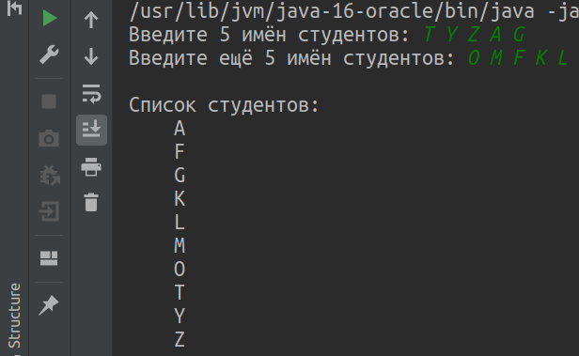
Рис.1 Сортировка слиянием
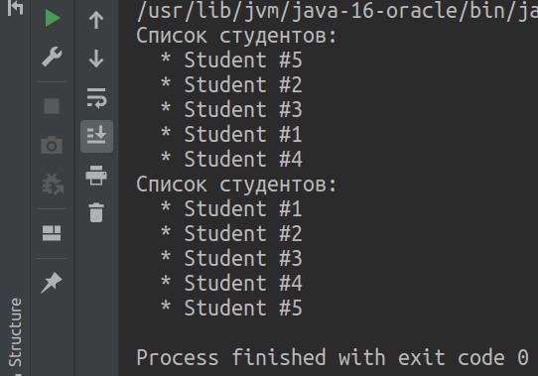
Рис.2 Сортировка вставками
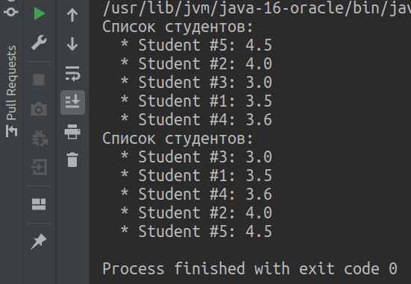
Рис.3 Сортировка вставками

ВЫВОД
В ходе выполнения работы освоил на практике методы сортировки с использованием приемов программирования на объектно-ориентированном языке Java.

